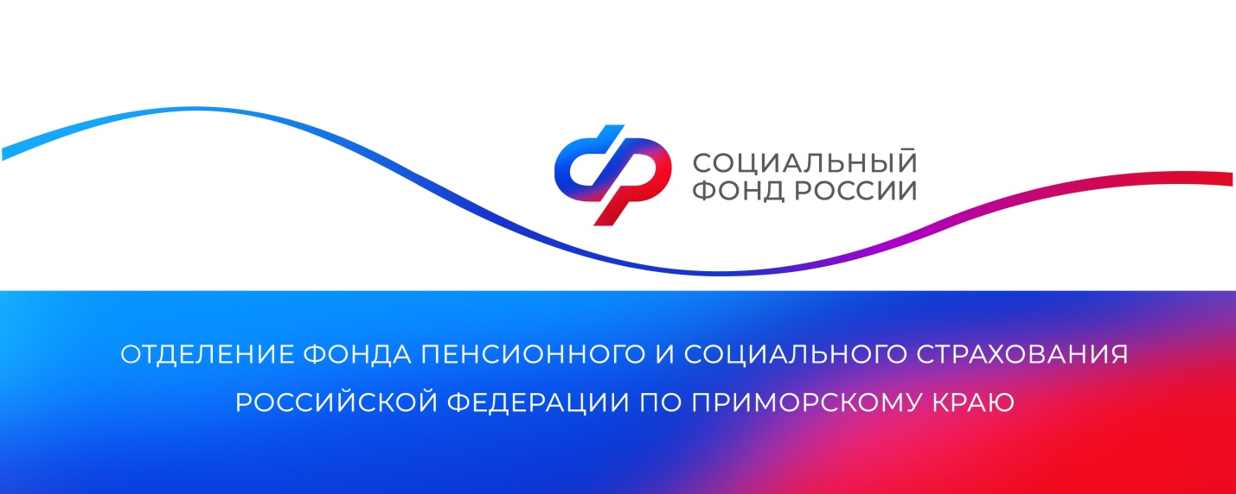
Социальный фонд России обновил номер контакт-центра
03 марта 2023 г., с.Михайловка

С 23 февраля приморцы могут обратиться в единый контакт-центр по социальным вопросам по новому номеру 8-800-1-00000-1. Операторы центра предоставляют гражданам консультации по всем вопросам и услугам, связанным с социальной поддержкой, включая получение сертификата на материнский капитал, единое пособие, оформление инвалидности или путевки в санаторий, уточнение статуса поданного заявления и многое другое.

На поступающие в контакт-центр обращения отвечает виртуальный ассистент, который помогает получить информацию по самым популярным запросам. Если нужна более детальная информация, виртуальный помощник переводит звонок на сотрудника центра. Консультации с использованием персональных данных предоставляются после идентификации человека.

Напомним, что контакт-центр – это единая информационная система социальных ведомств, в которую наряду с Фондом пенсионного и социального страхования РФ входят Министерство труда и социальной защиты РФ, Федеральная служба по труду и занятости (Роструд), региональные органы социальной защиты населения, а также учреждения медико-социальной экспертизы.

Руководитель клиентской службы (на правах отдела)
в Михайловском районе
Т.А.Лосева
тел.: (42346) 2-32-09;
e-mail: losevata@035.pfr.gov.ru

